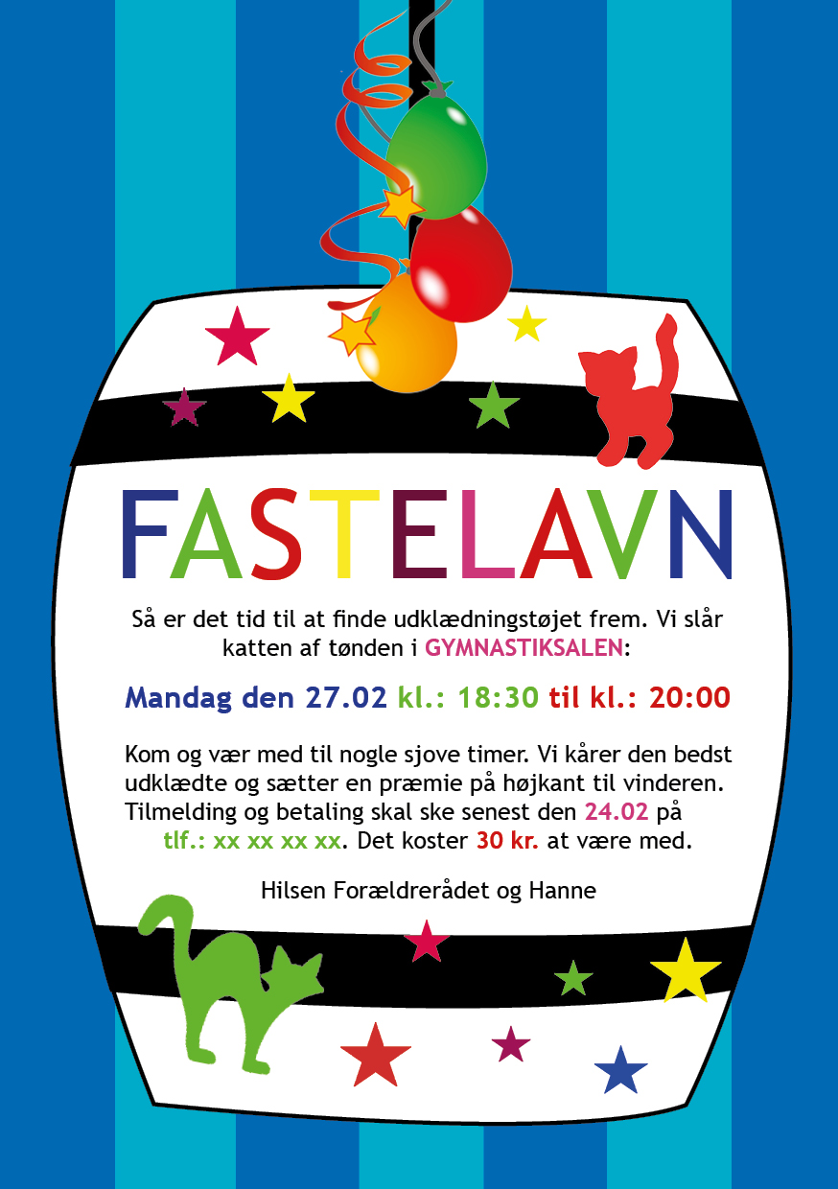
Så er det tid til at finde udklædningstøjet frem
Vi slår katten af tønden søndag d. 15. februar 2026, kl. 10
Det foregår ude på P-pladsen foran åen (foran nr. 6-10).
For at der er slikposer nok til alle, er det nødvendigt at bestille en gratis billet.
Tilmeldingsfrist d. 06.02.2026.
Du kan hente billetter i fælleslokalet i kælderen Vasevej 70 onsdage d. 28.01.2026 + d. 03.02.2026 fra kl. 14-16. Husk oplysning om alder.
Man kan også rekvirere billetter ved henvendelse til Yvonne Detlefsen, Vasevej 68 A, 1. tv. på hverdage senest den 6. februar 2026.
På glædelig gensyn fra Bestyrelsen i Bistruplund

